www.ks5u.com



**2020—2021学年下期高2022级第二阶段测试**

**物理试题**

**第 Ⅰ 卷（选择题 共47分）**

1. **选择题（本题共11个小题，共47分。在每个小题给的四个选项中，第1-8题只有一项符合题目要求，每小题4分；第9-11题有多项符合题目要求。全部选对得5分，选对但选不全得2分，有选错得0分)**
2. 1964年10月16日，中国第一颗原子弹在新疆罗布泊爆炸成功。核裂变的产物是多种多样的，其中一种典型的核裂变反应方程为：，裂变为更稳定的和，则下列说法正确的是（　　）

A．的比结合能大于的比结合能大 B．的结合能大于的结合能大

C．A=136，Z=54 D．目前有的核电站可以利用释放出的核能

1. 关于分子动理论和物体的内能，下列说法正确的是（　 　）

A．10 g 水的内能等于10 g 水蒸气的内能

B．某个物体的温度为，说明该物体中分子的平均动能为零

C．物体的温度升高时，分子的平均动能一定增大，但内能不一定增大

D．当分子间距离增大时，分子间的引力和斥力都增大，但引力增大得更快，所以分子力表现为引力

1. 随着手机逐渐走进每个人的生活，有些人喜欢躺着看手机，偶尔会出现手机滑落砸到脸的情况。若某手机（可视为质点）的质量为200 g，从距人脸上方约20 cm的高度无初速掉落，砸到脸后经0.1 s手机停止运动。忽略空气阻力，重力加速度*g*=10 m/s2，下列分析正确的是（　　）

A．脸受到的平均撞击力大小约为10 N B．脸受到的平均撞击力大小约为3 N

C．全过程手机重力的冲量大小约为0.2 N·s D．全过程手机重力的冲量大小约为0.6 N·s

1. 如图所示，方向相反的两个水平恒力*F*1、*F*2同时作用在静止于光滑水平面上的*A*、*B*两物体上，已知物体*A*质量*MA*大于物体B质量*MB*，经过相等时间撤去两力，再经过一段时间后两物体相碰粘为一体并恰好停止，则下列说法正确的是（　　）
2. 从*F*1、*F*2开始作用到两物体相碰并粘为一体静止，整个过程系统动量守恒

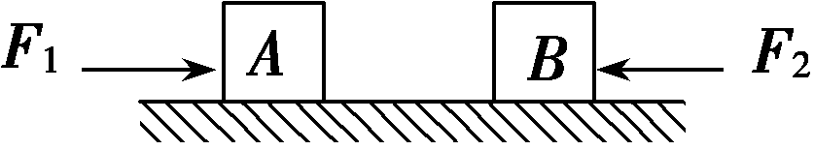B．只有两物体相碰的过程系统动量守恒

C．*F*1、*F*2的大小关系是*F*1>*F*2

D．*F*1、*F*2的大小关系是*F*1<*F*2

1. 关于光电效应现象，下列说法正确的是（　　）

A．光电子来源于原子核内部

B．入射光频率一定，光强越大饱和光电流越大

C．爱因斯坦最早发现光电效应现象

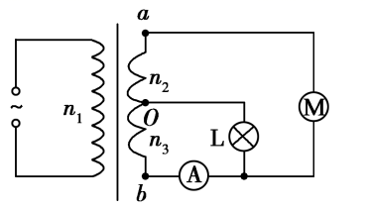D．爱因斯坦在研究光电效应现象时首次提出了能量子的假说

1. 如图所示，理想变压器副线圈中心抽头*O*与*a*、*b*间匝数都是120，接在*O*、*b*间的标有“6V，0.1A”的灯泡*L*正常发光，接在*a*、*b*间的交流散热风扇正常工作。已知变压器原线圈接220V交变电流，风扇的内阻为0.8Ω，交流电流表A（不考虑内阻）的示数为0.6A，导线电阻不计。以下判断正确的是（　　）

A．风扇的额定电压是6V B．风扇输出的机械功率是3.6W

C．变压器的输入功率是6.6W D．变压器原线圈的匝数是2200

1. 据研究发现，新冠病毒感染的肺炎传播途径之一是气溶胶传播。气溶胶是指悬浮在气体介质中的固态或液态颗粒所组成的气态分散系统。这些固态或液态颗粒的大小一般在10-3~103μm之间。布朗运动微粒大小通常在10-6m数量级。下列说法正确的是 （　　）
2. 当固态或液态颗粒很小时，能很长时间都悬浮在气体中，是受到气体分子无规则热运动撞击而导

致的

B．在布朗运动中，颗粒无规则运动的轨迹就是分子的无规则运动的轨迹

C．在布朗运动中，固态或液态颗粒越大，布朗运动越剧烈

D．布朗运动是气体介质分子的无规则的运动

1. （改编）如图所示，水平面上固定着两根足够长的平行导槽，质量为*m*的*U*形管恰好能在两导槽之间自由滑动，一质量也为*m*的小球沿水平方向，以初速度从*U*形管的一端射入，从另一端射出。已知小球的半径略小于管道半径，不计一切摩擦，下列说法正确的是（　　）

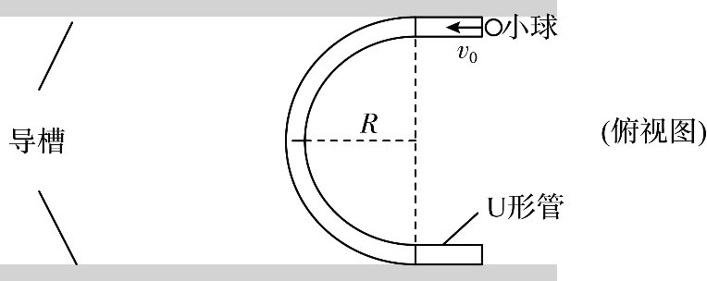

A．该过程中，小球与*U*形管组成的系统机械能和动量都守恒

B．小球从*U*形管的另一端射出时，速度大小为

C．小球运动到*U*形管圆弧部分的最左端时，小球速度大小为

D．小球运动到*U*形管圆弧部分的最左端时，*U*形管速度大小为

1. 下列说法正确的是（　　）

A．黑体辐射电磁波的强度按波长的分布只与黑体的温度有关

B．粒子散射实验说明原子核是有内部结构的

C．比结合能越小，表示原子核中核子结合得越牢靠，原子核越稳定

D．玻尔的原子理论第一次将量子观念引入原子领域，成功地解释了氢原子光谱的实验规律

1. 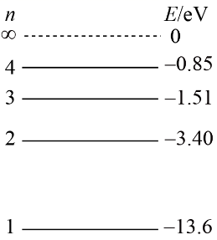氢原子的能级图如图所示，已知氢原子各能级的能量可以用公式计算，现有大量处于*n*=5能级（图中未标出）的氢原子向低能级跃迁，下列说法正确的是（　　）
2. 这些氢原子一定能发出10种不同频率的可见光（可见光能量范围：

1.62ev~3.11ev）

1. 已知钠的逸出功为2.29eV，则氢原子从*n*=5能级跃迁到*n*=2能级释放的光

子可以从金属钠的表面打出光电子

C．氢原子从*n*=5能级跃迁到*n*=1能级释放的光子波长最长

D．氢原子从*n*=5能级跃迁到*n*=4能级时，氢原子能量减小，核外电子动能增加

1. 如图所示，足够长的传送带以速度逆时针转动，与水平面夹角为，下端与足够长的光滑水平桌面平滑连接，水平桌面距地面高度，滑块1、2用细线（未画出）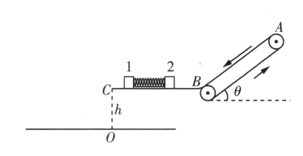拴在一起静止在水平桌面上，中间有一被压缩的轻质弹簧（弹簧在弹性限度内且1、2与弹簧不拴接）。剪断细线后弹簧恢复原长，滑块1离开桌面落到地面上距离点为的位置。已知滑块2与传送带之间的动摩擦因数，滑块1、2质量分别为、，滑块2在传送带上发生相对滑动时会在传送带上留下痕迹，重力加速度，，。下列说法正确的是（　　）

A．滑块1离开水平桌面时的速度大小为

B．弹簧处于压缩状态时储存的最大弹性势能为

C．滑块2在传送带上运动的时间为0.4 s

D．滑块2沿传送带上滑过程在传送带上留下的痕迹长度为0.8 m

**第 II 卷（非选择题 共53分）**

**二、实验题（2小题，共14分）**

1. 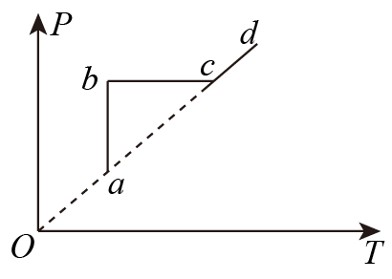如图，一定质量的理想气体从状态*a*开始，经历*ab*、*bc*、*cd*过程到达状态*d*，*ab*过程中气体对外界做_______（选填“正”或“负”）功，状态*d*的体积_______（选填“大于”“等于”或“小于”）状态*b*的体积。
2. 某兴趣小组利用图示装置研究弹性碰撞。该装置由倾斜轨道*AB*、平直轨道*CD*与斜面*EF*连接而成，其中*B*、*C*之间通过光滑小圆弧（图中未画出）连接，小球通过*B*、*C*前后速率不变。实验时，先把*CD*段调成水平再把质量为*m*2的小球2放在平直轨道*CD*上，然后把质量为*m*1的小球1从倾斜轨道*AB*上的*P*点由静止释放，球1与球2发生正碰后，球2向前运动，经*D*点平抛后落到斜面上的*Q*点（图中未画出），球1反弹，最高上升到倾斜轨道*AB*上的*P*′点（图中未画出）该小组测出*P*点到*CD*的高度为*h*，*P*′点到*CD*的高度为，*EQ*=，*θ*=30°，球1与球2大小相等。
3. 本实验中，*m*1__________*m*2（选填“>”“<”或“=”）；轨道*AB*、*CD*__________光滑（选填“需要”

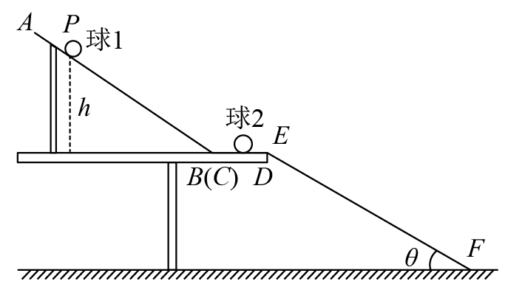或“不需要”）。

1. 若重力加速度为*g*，取向右为正方向，碰撞后瞬间小球1

的速度为___________（用*g*、*h*、表示）

1. 碰撞前后，若满足表达式________________，则可验证碰

撞中两球组成系统的动量守恒。（用*m*1、*m*2、*h*、表示）

1. 碰撞前后，若满足=___________*h*，则可验证该碰撞为弹

性碰撞。

**三、计算题（3小题，共39分）**

1. 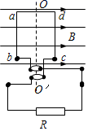(11分)如图所示，N=50匝的矩形线圈，边长，边长，放在磁感应强度的匀强磁场中，外力使线圈绕垂直于磁感线且通过线圈中线的轴以的转速匀速转动，线圈电阻，外电路电阻，时线圈平面与磁感线平行，边正转出纸外、边转入纸里。求：

（1）感应电动势的瞬时值表达式；

（2）从图示位置转过的过程中流过电阻的电荷量；

（3）此后*t*0=1min内，电阻*R*上产生的热量。

15. （10分）如图所示，U型玻璃细管竖直放置，水平玻璃细管A与U型细管底部相连通，各部分细管内径相同．此时U型管B管比C管水银面高，C管水银面距U型管底部距离为*h*=5 cm，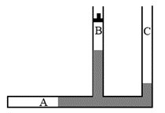A管左端封有长度为*L*A=45 cm的理想气体，B管上端用活塞封有长*L*B=30 cm的理想气体，C管上端开口与大气相通，现将活塞缓慢向下压，使A管内气体长度缩短了。已知外界大气压强为*p*0=75cmHg，玻璃管导热良好，忽略环境温度的变化。求：

（1）此时A管内气体的压强；

（2）活塞向下移动的距离。

16. （18分）如图所示，一个固定在竖直平面内的光滑四分之一圆弧轨道半径*R*=0.45m，下端恰好与平台平滑对接，在光滑的水平面上有一个静止的、足够长的木板*c*，木板的右端紧靠侧壁竖直的平台，平台的上表面光滑并与木板上表面等高，小滑块*a*、*b*可视为质点。已知两个小滑块与木板的质量均为*m*=1kg，小滑块*a*、*b*与木板间的动摩擦因数均为=0.1，最大静摩擦力等于滑动摩擦力，*g*取10m/s2。小滑块*a*由圆弧轨道顶端无初速释放，*a*、*b*碰撞时间极短。

（1）求小滑块*a*滑到圆弧轨道底端对圆弧轨道的压力大小；

（2）若初始小滑块*b*静止在木板右端，*a*、*b*碰后粘连在一起运动，求系统在整个运动过程中由于摩

擦产生的热量；

（3）若初始小滑块*b*静止在距离木板右端*L*=2.5m处，*a*、*b*间发生弹性碰撞，求碰撞后小滑块*a*、*b*

之间的最大距离。

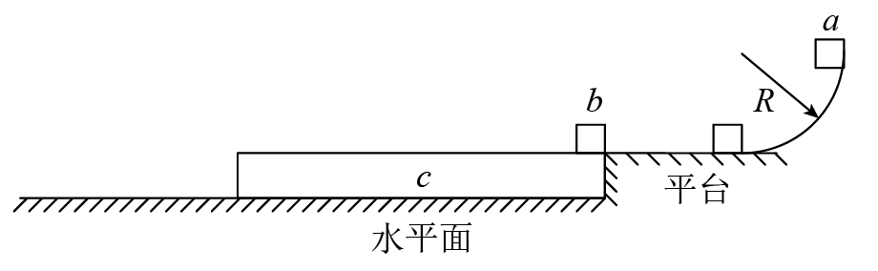

**2020—2021学年下期高2022级第二阶段测试物理试题答案**

1. **（本题共11个小题，共47分。在每个小题给的四个选项中，第1-8题只有一项符合题目要求，每小题4分；第9-11题有多项符合题目要求。全部选对得5分，选对但选不全得2分，有选错得0分)**
2. C 2.C 3.D 4.A 5.B 6.C 7.A 8.D 9.AD 10.BD 11.BC

**二、实验题（2小题，共14分）**

12. 负 大于

13.< 需要   

**三、计算题（3小题，共39分）**

14．（11分）（1）；（2）0.1C；（3）2.7×104 J

【详解】

（1）由题意可知



所以，可得最大感应电动势为

..................（1分）

则感应电动势的瞬时值表达式为

..................（2分）

（2）线圈由如图位置转过的过程中



由公式可得，通过R的电量为

 ............（4分）

（3）根据电动势的有效值与最大值的关系可得

..................（1分）

根据热量的公式，可得1min内外电阻R产生的热量Q为

.....................（3分）

15．（10分）（1） ；（2）25cm

【详解】

（1） 对A管气体分析有

*P*A =75+5=80cmHg ......(1分) *L*A=45 cm  ......(1分)

根据玻意耳定律可得

 ......(1分) 解得  ......(1分)

活塞向下移动后，由几何关系可知，C中水银面上升，B中水银面下降，由题意可知，此时B、C管内水银面等高，距底部均为15cm

则有......(2分) ......(1分)

*L*B=30 cm

根据玻意耳定律可得  ......(1分)

解得  ......(1分)

活塞移动的距离 x=......(1分)

16．（18分）(1)30N；(2)0.75J；(3)0.5m

【详解】

(1)小滑块*a*释放到达圆弧轨道底端的过程，根据动能定理得

......(2分)

可得



根据牛顿第二定律可得

......(2分)

可得

......(1分)

根据牛顿第三定律可知轨道受到的压力大小为30N......(1分)

(2)*ab*相碰过程由动量守恒定律可得

 ......(2分)

*ab*与*c*相互作用过程由动量守恒定律可得

......(2分)

系统在整个运动过程中由于摩擦产生的热量

 ......(3分)

(3)*a*滑上*c*后做匀减速直线运动，加速度大小为



假设*b*、*c*一起匀加速运动的加速度为

，假设成立

因此*a*滑上*c*后，先做减速运动，与*b*发生弹性碰撞后，有动量守恒定律和能量守恒定律可知，*a*、*b*速度互换，*b*相对*ac*向前运动，由于摩擦力作用，三者最后共速，

由动量守恒可得......(2分）

则



由功能关系可得

 ......(2分）

可得

......(1分)